Мавзӯъ: Тугмаи “Оғоз” (Пуск)
Мақсад: ба хонандагон фаҳмондани мавзӯъ ва шиносоӣ бо таҷҳизотҳо.
Аёниятҳо: тахтаи синф, китоби дарсӣ, овезаҳо (тахтаи электронӣ ва видеопроектор) ва ғайраҳо.
Равиши дарс:
- Қисми ташкилии дарс:
а) назорати тозагии синф, б) давомоти хонандагон, в) ҷалбкунӣ ба дарс
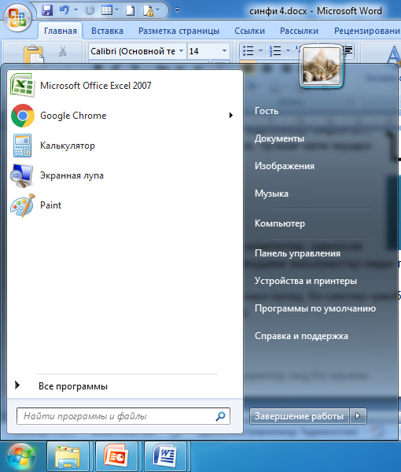
2. Пурсиши вазифаи хонагӣ
Мизи корӣ чист? Мизи корӣ аз кадом қисмҳо иборат аст?
3.Баёни мавзӯи нав:
Менюи «Оғоз», ки онро менюи асосии системаи амалиётӣ низ меноманд, ба истифодабаранда дастрасиро ба тамоми барномаҳои дар компютер насбгардида таъмин менамояд. Бо ёрии ин меню ҳар гуна санади компютериеро, ки дар дилхоҳ чузвдони диски «винчестер» нигоҳ дошта шуда бошад, кушодан мумкин аст.
Ҳамчунин, бо истифода аз имкониятҳои барномавии менюи мазкур худи системаи амалиётиро ба танзим овардан, доир ба система маълумот ё ёрӣ гирифтан ва дар компютер парвандаҳои заруриро ҷустуҷу кардан имконпазир мебошад.
Дастрасӣ ба Менюи асосии системаи амалиётии Microsoft Windows тавассути Лaвҳau масъалсҳои мизи кории он амалӣ гардонида мешавад. Барои ин кифоя аст, ки дар қисми чапи лавҳаи масъалаҳо тугмаи системавии :«Оғози кори Windows» пахш карда шавад. Чунин тарзи кушодани менюи асосӣ дар дигар гунаҳои С A Windows низ айнан хамин тавр иҷро карда мешавад.
Ҳамин тариқ, бо пахши тугмаи системавии «Оғози кори Windows» менюи асосии СА дар шакли ду лавҳа (кисм)-и мустақил кушода мешавад. Дар лавҳаи чапи менюи асосӣ руйхати барномаҳое инъикос меёбанд, ки истифодабаранда вақтҳои охир бо онҳо кор кардааст.
Барои аз нав омодаи кор кардани ин барномаҳо кифоя аст, ки мушнаморо ба болои номашон гузошта, тугмаи чапи мушро пахш намоем.
4.Дақиқаи дамгирӣ
5. Мустаҳкамкунии дарс: 1). Кор бо компютер, шиносоӣ бо тугмаи “Оғоз”. Дар барномаи MS Word дохил намудани маълумотҳо оиди тугмаи “Оғоз”.
6. Супориши хонагӣ:
1. Мавзӯъро бодиққат хонед ва онро накл кунед. Ба саволҳо ҷавоб нависед. Тамоми менюҳои тугмаи Оғозро нависед ва аз ёд кунед.
7. Баҳогузорӣ:
Сана 15 – 01 – 2020 с.

